第一讲

一.集总问题（LMD）

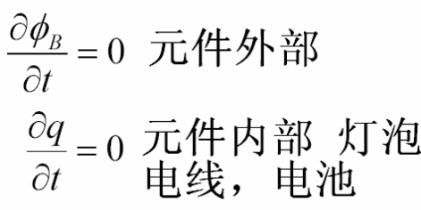

二.当元件符合集总问题时，可对电路进行抽象，有

1.基尔霍夫电压定律（KVL）：集总参数电路中延任一回路电压之和为零

2.基尔霍夫电流定律（KCL）：在集总参数电路的任一点，流入的电流之和等于零

第二讲

1.观察法

2.合并元件

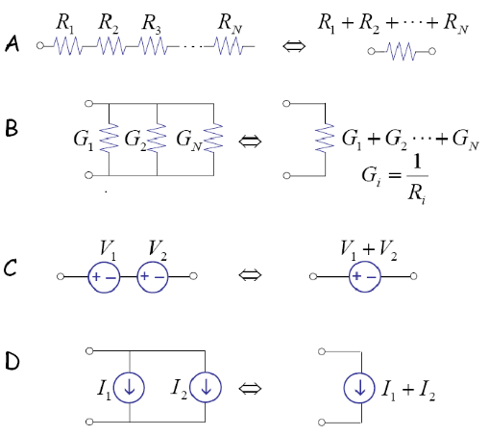

3.**节点分析法**\*（适合所有电路：线性、非线性）

1）选接地点（连接元件数量最多）

2）表出相对地的电压（电位）（大部分设为未知数）

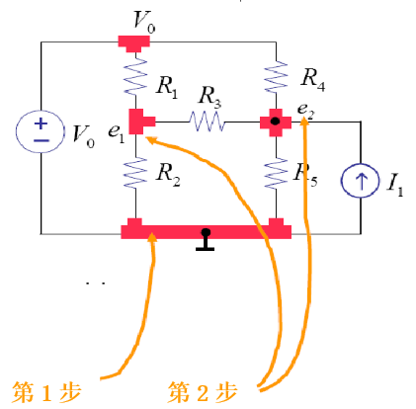

3）写出除接地点外（也不包括电压已知点Vo）其他节点的KCL（所有电流假设为流出结点）

4.**基本分析法**

1）写出元件的v-i关系

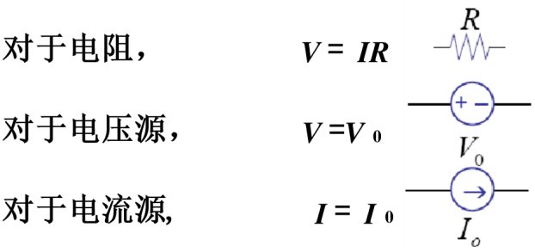

U、R1、R2、R3、R4、R5

2）分析电压（+/-）、电流方向（由+到-【注意i0方向】）【关联参考方向】

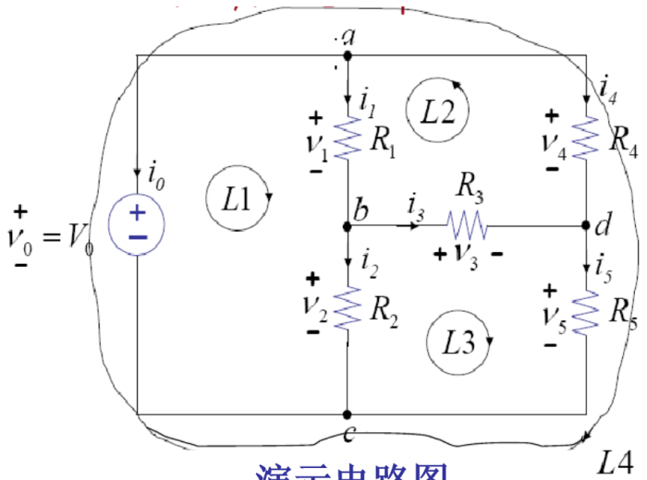

3）写出所有节点的KCL方程

a、b、c、d（有一个多余）

4）写出所有环路的KVL方程

L1、L2、L3、L4（有一个多余）

第三讲（线性电路）

1.线性电路：



1）齐次性

2）可叠加性

1.叠加法（电路输出是由每个‘独立源’单独作用的总和所决定的）

e=ev+ei

保留一个电源（独立电源），其他关闭，再求和

关闭电压电源：短路。用分流电路计算ei

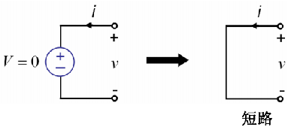

关闭电电流电源：断路。用分压电路计算ev

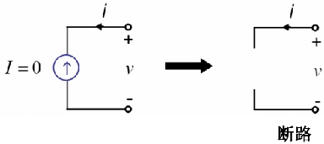

2.戴维南法

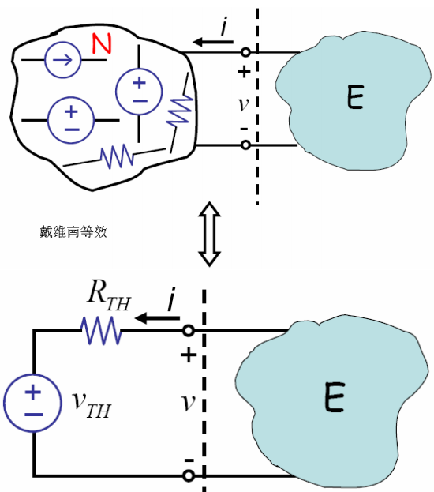



Vth:将外部电路，测两端口的电压

Rth:将内部电路中的所有电源关闭，由两端口测电阻

3.图解法、诺顿法（未学）

第四讲

1.数字系统：好的抗噪声性能，大的“噪声裕量”

2

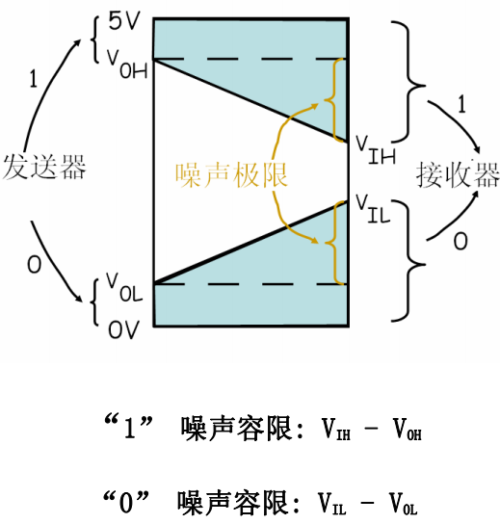

3.数字系统遵守静态规律：如果输入信号在输入信号的域值范围内，则系统可以保证输出信号大小在输出信号域值范围

4.与门



5.或门（未讲）

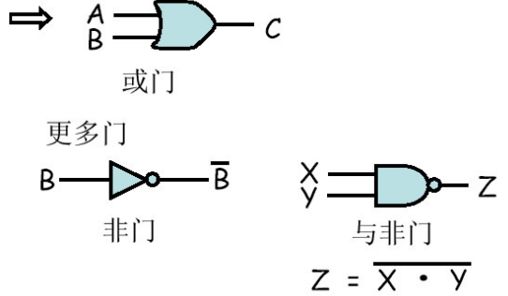

第五讲

1.组合门

1）反相器

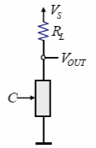

2）NAND

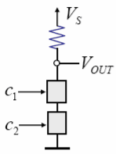

3）NOR

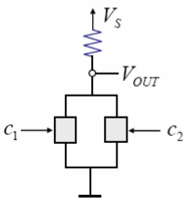

2.MOSFET场效应晶体管器件

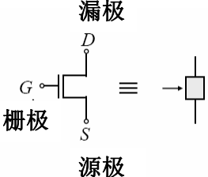

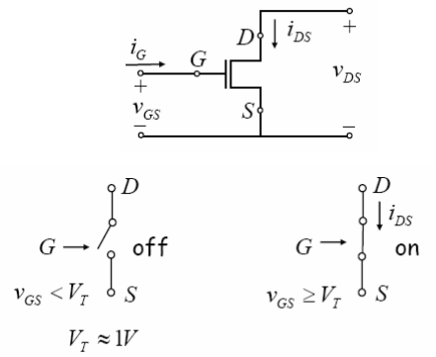

六.非线性分析

1.复习

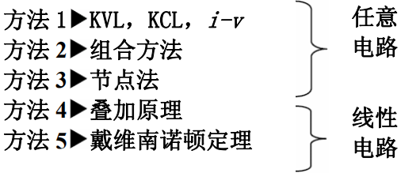

2.非线性

1）分析法

1>节点法列方程

2>试误法/数值法解方程

2）图解法

3）增量分析法

七.增量分析

1.增量法（小信号法）：

1）取某一直流偏移量或偏压点

2）将小信号叠加在上

3）响应对小信号近似为线性的

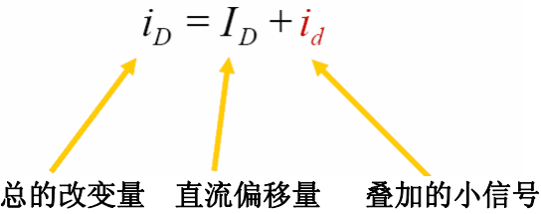

：工作点/偏置/直流偏置

八.受控电源和放大器

1.受控电源

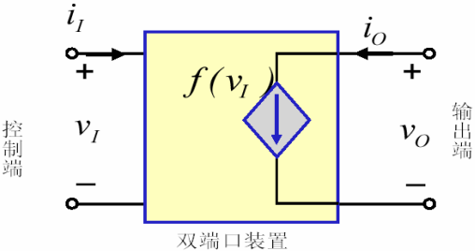

如上图为：电压控制电流源（VCCS）：输出电流受输入电压控制

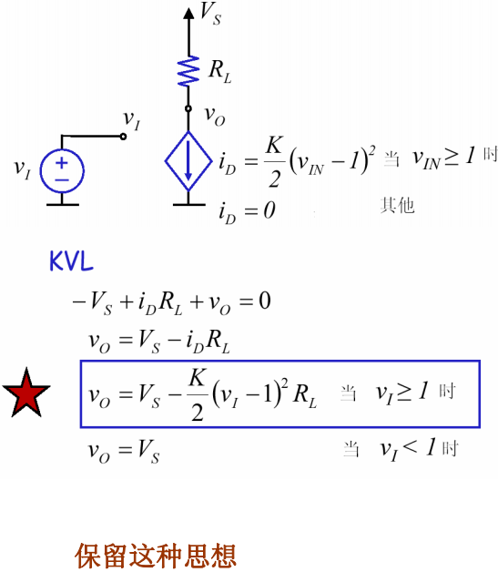

2.放大器

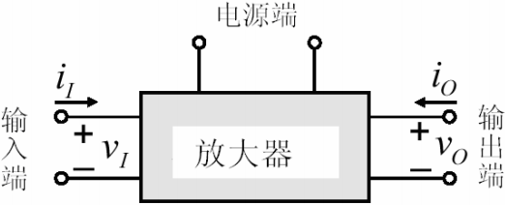

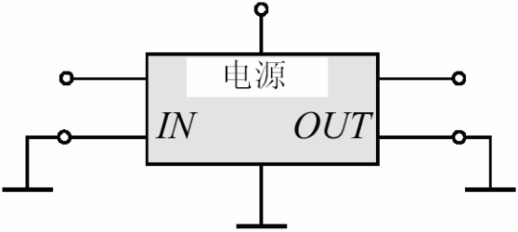

九.场效应管放大器大信号分析

1.MOSFET

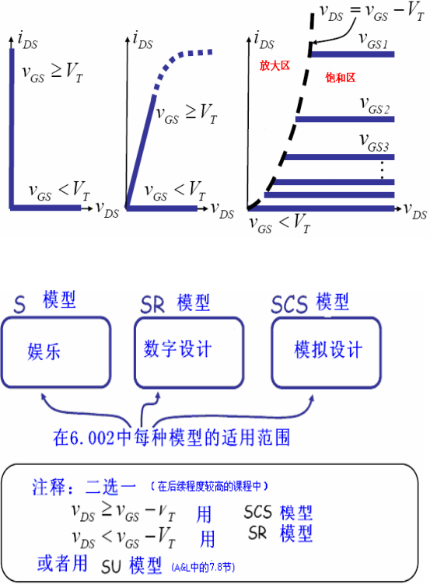

2.饱和定律

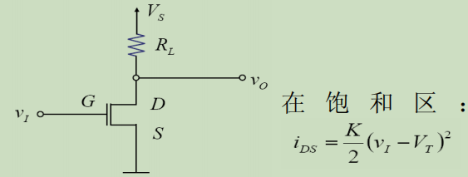



十.放大器——小信号模型

1.大信号分析

有效工作范围

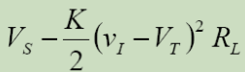

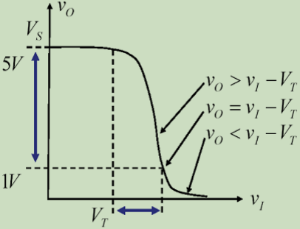

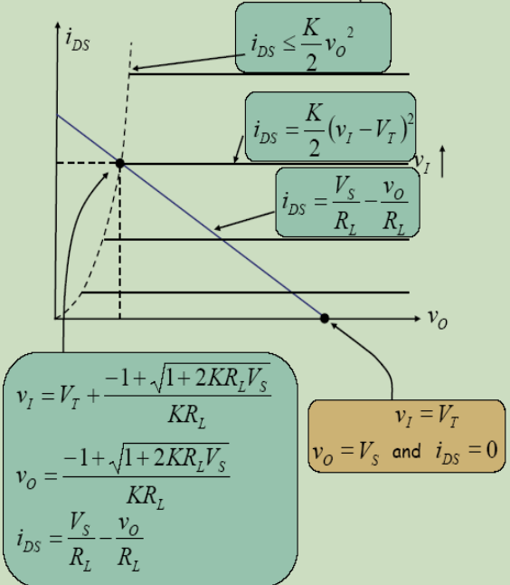

（一条横线——对应不同Vs；

不同横线——对应不同Vi）

2.小信号模型

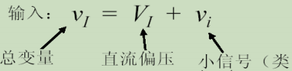

工作点（直流偏压）最好选择在输入工作范围的中点

十一.小信号电路（增量模型、线性模型）【？】

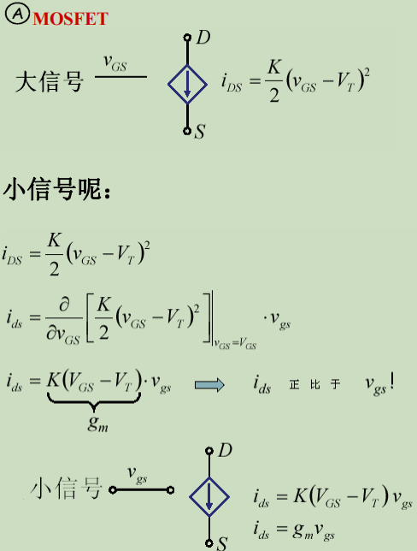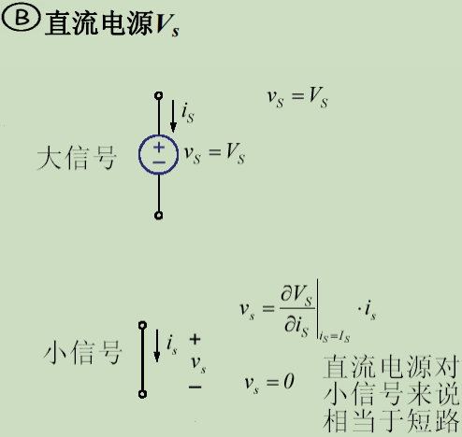

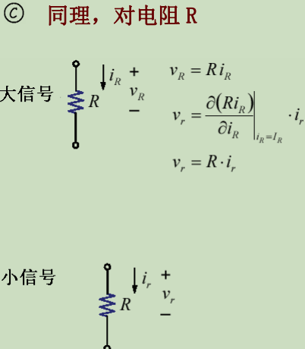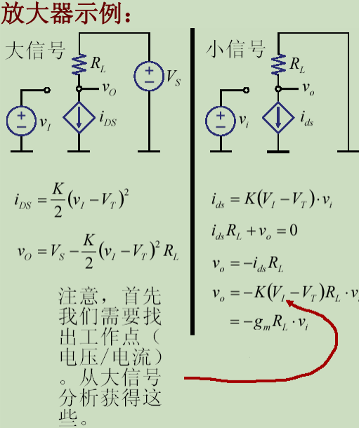

十二.电容器和一阶系统

1.理想线性电容器

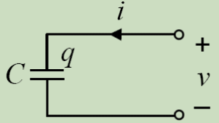

1）2）

3）4）

2.RC电路

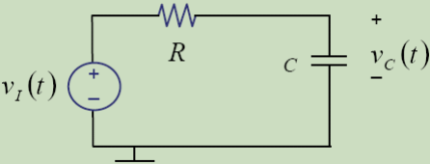

因为

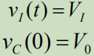

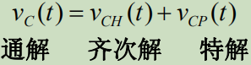

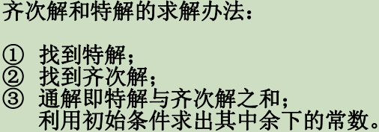

解得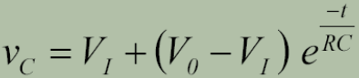

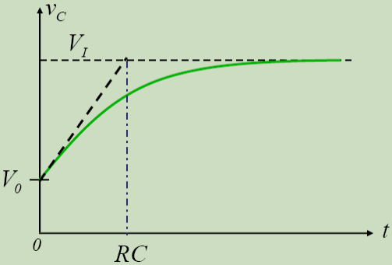

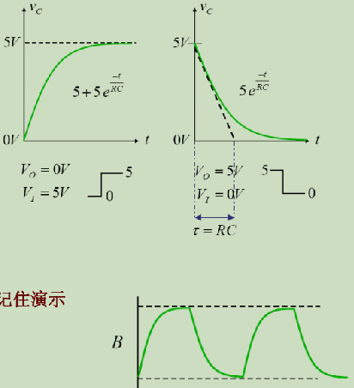

十三.数字电路响应速度

1.